2010年房地产估价师执业资格考试网上报名
地市管理系统使用说明

操作流程：登陆系统后进入点击（图9）中进入报名审核模块，按考生报名表上方的报名流水号查询考生列表，点击列表右方进入考生个人信息，审核材料合格后点点击即可。

本地审核系统
- 功能概述
本地审核系统主要是对网上报名考生信息进行审核，对审核管理人员基本信息进行管理，跨省报名考生数据的导入，准考证的打印以及对考生报名情况的统计。管理员只管理他所在城市的考生。
- 进入方式
打开IE浏览器，在地址栏里输入系统地址http://ksxtbm.cirea.net.cn/NativeEdition/Default.aspx进入系统首页
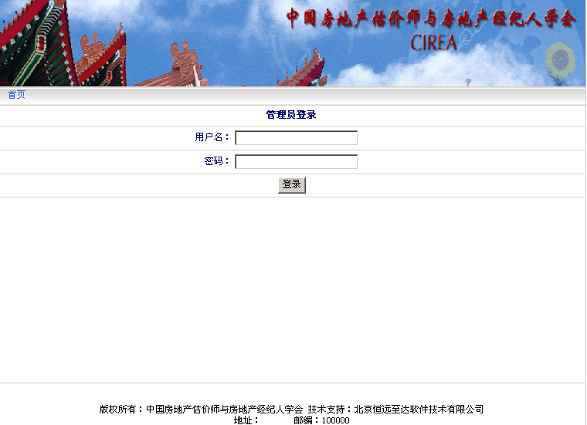
（图8）

在输入审核管理员用户名，在输入密码，点击进入系统。
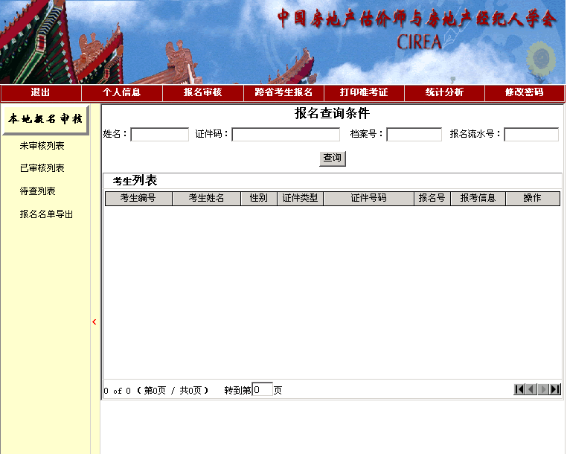
（图9）
- 本地审核系统功能说明
  - 点击（图9）中进入管理员信息维护模块，如（图9），可以对本地审核管理员基本信息进行修改，此时，所在城市项只能选择管理员所负责的城市，修改完毕，点击按钮即可。
  - 点击（图9）中进入报名审核模块，通过此模块可以对本地报名进行审核，此模块又分为四项:未审核列表、已审核列表、待查列表、报名名单导出。下面对这四项分别进行说明
- 未审核列表：显示的是各个地区所有没有审核和没审核通过的考生，主要是对报名考生信息进行审核，点击左侧，右侧显示考生列表。
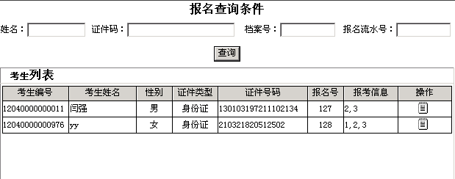
（图10）
在要审查的考生的操作项点击，可查看考生的报名信息，如果认为考生信息不准确，或资格不够可点击下方，此次报名无效；如果认为信息准确，点击，审核通过，可以在已审核列表显示；如果认为有些信息不准确或需要待查，可点击，填写待查原因，点击即可，可在待查列表显示。
- 已审核列表：主要功能是对审核通过的考生信息进行查看。点击左侧，右侧显示审查通过考生的列表，在审查通过考生的操作项点击，可查看考生的信息以及报考科目。
- 待查列表：主要是针对审核有异议的考生信息进行二次审查。点击左侧，右侧显示待查考生的列表，在二次审查的考生的操作项点击，可二次审核考生的报名信息，点击下方，此次报名无效；点击，可在已审核列表中查看。
- 报名名单导出：主要是导出审核通过的考生的列表,导出为excel格式。点击左侧，右侧显示审核通过考生的列表，点击，下载信息。
  - 点击（图9）中进入跨省考生信息导入模块，可对跨省报名的考生信息进行导入。主要是导入从省考务系统数据传输模块导出的跨省老考生数据。点击按钮，选择导入数据路径和文件，点击按钮即可。
  - 点击（图9）中进入打印准考证模块，此功能是对考生准考证进行打印。在填写身份证号码，在中填入档案号，在中添加报名时生成的流水号，点击即可（暂不可用）.
  - 点击（图9）中进入数据统计模块，通过此模块可对报考的人数、科目报考人数等进行统计，掌握本地区的报名情况。
  - 点击（图6）中进入密码修改模块，通过此模块可以对审核管理员登陆密码进行修改，按提示进行填写，然后点击按钮即可。
  - 点击（图6），退出审核系统，返回登录界面。

